Herzlich willkommen!
Dies ist Ihre vorläufige Best Western Rewards® Mitgliedskarte
Ihre endgültige Mitgliedskarte erhalten Sie ein paar Tage nach Ihrer
Anmeldung per E-Mail zum Download auf Ihr mobiles Endgerät.
Weltweit punkten und profitieren!

Mitgliedsnummer: $y122 - $y123
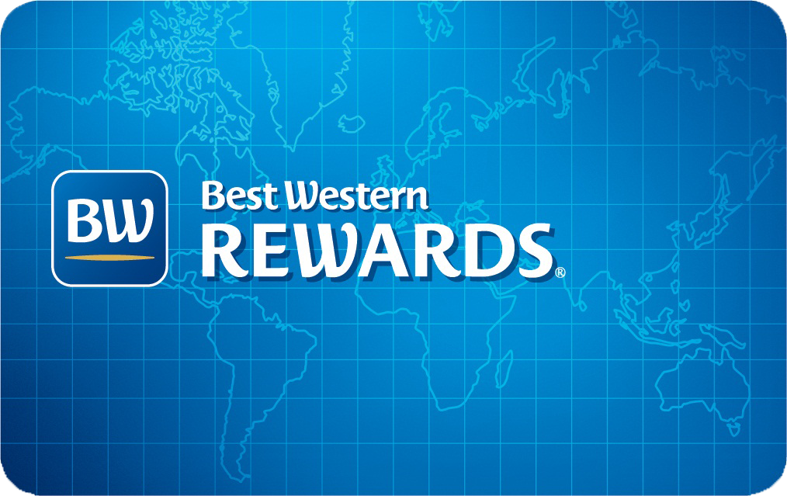

$Add1
$Add2
$Add3
$Add4
$Add5
$y124
$Add6
$Add7
$Add8
$Add9

Herzlich willkommen bei Best Western Rewards®!

Wir freuen uns, Sie als Best Western Rewards® Mitglied zu begrüßen. Fühlen Sie sich in unseren Hotels so wohl wie zu Hause, lassen Sie sich verwöhnen – und sammeln Sie Punkte im Schlaf! Für jeden punkteberechtigten Aufenthalt erhalten Sie zehn Basispunkte pro US Dollar (es gilt ein fester Euro-Umrechnungskurs) auf Ihren Logisumsatz. Übrigens: Ihren aktuellen Punktestand finden Sie jederzeit auf www.bestwestern.de/rewards.

Als Best Western Rewards® Mitglied genießen Sie besondere Vorteile und Services in mehr als 4.000 Best Western Hotels in über 90 Ländern. Und ab sofort sammeln Sie für fast jeden Aufenthalt* wertvolle Punkte, für die Sie eine Freiübernachtung in einem Best Western Hotel Ihrer Wahl, Hotelgutscheine und viele weitere attraktive Prämien erhalten. Bereits ab 1.400 Punkten können Sie Ihre erste Prämie einlösen.

Unser Tipp: Hinterlegen Sie Ihre E-Mail-Adresse am besten direkt in Ihrem Online-Mitgliedskonto unter www.bestwestern.de/rewards oder telefonisch bei unserem Mitgliederservice unter 0800 – 21 25 888 (kostenfrei). So können wir Sie per Newsletter regelmäßig über Ihren Punktestand, spezielle Promotions, exklusive Mitgliederangebote oder neue Prämien informieren. Eine Abmeldung ist natürlich jederzeit möglich.

So – und nun viel Spaß mit Ihrer neuen Best Western Rewards Mitgliedschaft! Unsere Hotels freuen sich auf Ihren nächsten Besuch.

BESTe Grüße
Ihr Best Western Rewards Team

* Ausgenommen vom Punktesammeln sind bestimmte Sonderraten. Nähere Informationen sowie die AGB für Best Western Rewards® finden Sie unter www.bestwestern.de/rewards.

